POS LEITOYRGEI? - ΠΩΣ ΛΕΙΤΟΥΡΓΕΙ ; 261218
Πώς Λειτουργεί μια Περισταλτική Αντλία;

8.6.9 Περισταλτικές αντλίες (αντλίες ελαστικών αγωγών)

Οι περισταλτικές αντλίες ονομάζονται και αντλίες ελαστικών αγωγών. Η λειτουργία τους φαίνεται στο ΣΧΗΜΑ 8.6/30. Τα περιστρεφόμενα "έμβολα" 2 πιέζουν τον ελαστικό αγωγό 1 και μετατοπίζουν το υγρό. Ανάλογο είναι το αποτέλεσμα στην αντλία στο ΣΧΗΜΑ 8.6/13β, όπου ο ελαστικός αγωγός πιέζεται κατά κυματοειδή τρόπο από πέλματα, που ανεβοκατεβαίνουν με τη βοήθεια εκκεντροφόρου άξονα.

 | 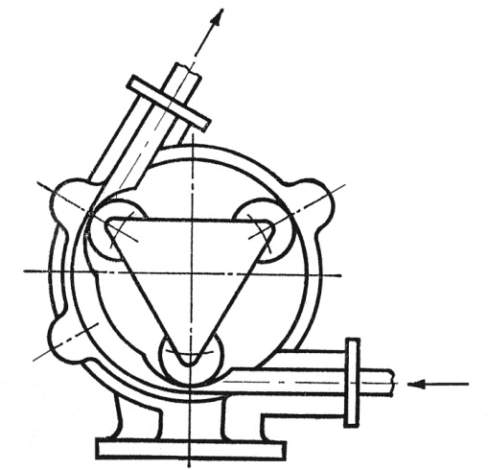
ΣΧΗΜΑ 8.6/30 Περισταλτικές αντλίες:  α, με περιστρεφόμενους τροχούς, β με πέλματα. | ΣΧΗΜΑ 8.6/31 Αντλία ελαστικού σωλήνα (περισταλτική αντλία) για αύξηση πίεσης μέχρι 5 bar και ρυθμιζόμενη παροχή μέσω μεταβλητού αριθμού στροφών από 200 έως 1.000 min⁻¹.
Στις περισταλτικές αντλίες το υγρό δεν έρχεται σ' επαφή με τα μεταλλικά μέρη τής μηχανής. Γι’ αυτό είναι κατάλληλες για τη μεταφορά χημικών υγρών, αλλά και υγρών που πρέπει να διατηρηθούν αμόλυντα από το περιβάλλον, όπως του αίματος σε ιατρικές μηχανές καρδιάς - πνευμόνων. Ειδικά γι’ αυτή τη περίπτωση η αντλία έχει πολλά περιστρεφόμενα έμβολα, πού κινούνται έτσι ώστε πάντοτε ο αγωγός να μένει κλειστός σε μία θέση.
Περισταλτικές αντλίες πετυχαίνουν παροχές μέχρι 20 m³/h και μέγιστα μανομετρικά 25 m. Ενδεικτικές είναι οι τιμές μιας σειράς αντλιών ……………………………..

με τα ακόλουθα χαρακτηριστικά δεδομένα :…………………..

Από το Βιβλίο του Δ.Γ. Παπανίκα ‘Ρευστοδυναμικές Μηχανές’, ……………………

